Cauê Pontes Virgens 01201011

Como podemos descobrir as informações de memória?

Primeiro acessar o nmon depois clicar a letra M pra informações da memória

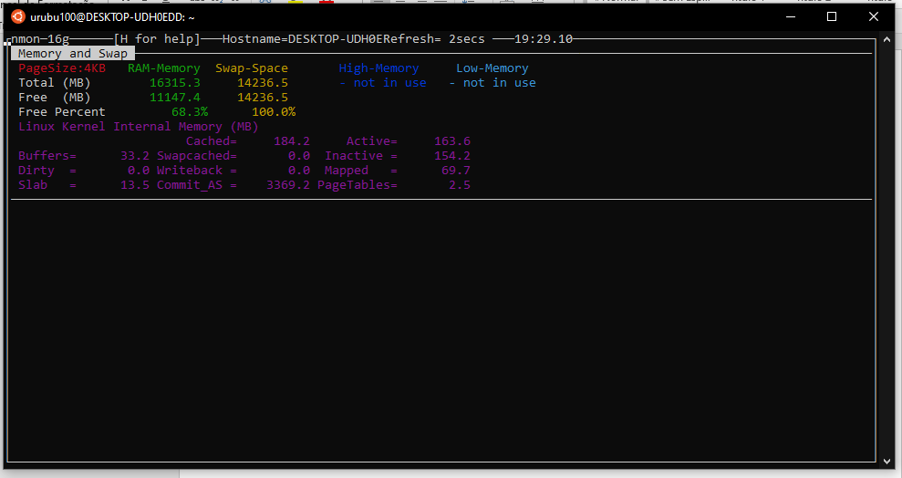

Como podemos descobrir as informações de disk?

Primeiro acessar o nmon depois clicar a letra D pra informações de disk

